实验二 数据查询

班级： 学号： 姓名： 成绩：

一、实验目的和要求
1了解查询的概念的方法
2、掌握SELECT语句在单表查询中的应用
3、掌握复杂查询的使用方法
4、掌握多表连接的方法
5、掌握SELECT语句在多表查询中的应用
- 实验内容
1、查询供应工程J1零件的供应商号码SNO。
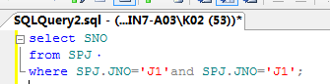
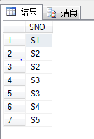

2、查询供应工程J1零件P1的供应商号码SNO。
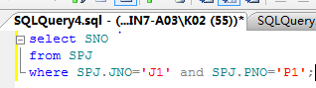
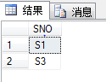

3、查询供应工程J1零件为红色的供应商代码SNO。。
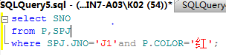
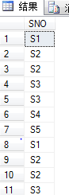
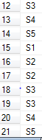

4、查询没有使用天津供应商生产的红色零件的工程代码JNO。
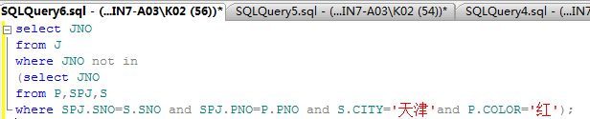
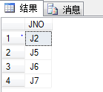
5、查询至少使用了供应商S1所供应的全部零件的工程代码JNO。
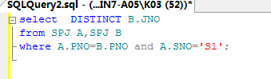
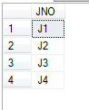

三、实验小结

